№ з/п | Назва та приклад зображення | Технічні характеристики
1 | 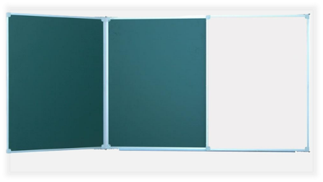  Дошка аудиторна на п'ять робочих поверхонь під крейду | Найменування: Дошка аудиторна на п’ять робочих поверхонь під крейду  Габаритні розміри Дошка повинна мати розміри 3000 × 1000 мм. Конструктивні особливості Дошка повинна мати п’ять робочих поверхонь з можливістю відкривання, основна частина – стаціонарна, бічні секції відкриваються назовні. Робоча поверхня кожної секції повинна бути виготовлена з металу з магнітними властивостями та покрита зносостійким матеріалом, що дозволяє використання крейди. Покриття може мати розграфлення у вигляді сітки або лінійки (за потреби). Задня поверхня кожної секції повинна бути виготовлена з МДФ товщиною 6 мм. Профіль дошки повинен бути виготовлений із анодованого алюмінію з пластиковими кутиками. Нижня частина дошки повинна містити лоток ергономічної форми для зберігання крейди та губки. Матеріали Робоча поверхня: металева, магнітна, зносостійке покриття. Зворотна сторона: МДФ 6 мм. Профіль: алюміній анодований. Кути: пластикові. Лоток: метал або пластик. Палітра кольорів Поверхня дошки повинна бути доступна у кольорі: темно-зелений. Вимоги до якості Виріб повинен мати жорстку, безпечну конструкцію, з легким і надійним механізмом відкривання бічних частин. Робоча поверхня не повинна мати подряпин, відшарувань або опуклостей. Лоток повинен бути рівно встановлений, без гострих країв. Виріб повинен відповідати технічному регламенту безпечності, чинним державним стандартам і санітарно-гігієнічним нормам. Замовник вимагає надання копії Висновку державної санітарно-епідеміологічної експертизи або сертифіката відповідності.

.

